闻道专业转盘抽奖软件使用指南
闻道专业转盘抽奖软件一款适用于公司、商场、超市等营销活动使用的抽奖软件。软件成熟稳定，成功地为中石化加油站超市、万达、孩子王、中百集团等等数百家知名企业和数千家中小门店营销活动所采用。现将闻道转盘抽奖软件功能与使用注意事项简介如下:
- 软件的使用与安装
- 闻道专业转盘抽奖软件的安装
- 安装方式：双击后仅需点击下一步即可完成安装，安装后自动打开软件。
- 直接拷贝方式：也支持将设置好的软件整个文件夹拷贝到别的电脑。
（二）正版认证方式
- 注册认证：进入软件购买注册界面，取得订单号，直接输入订单号就可以注册成功了。
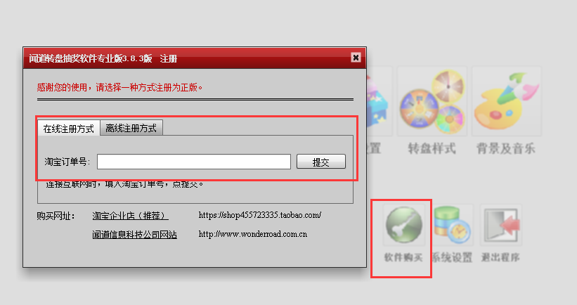
- 加密U盘认证：抽奖软件启动时会搜索电脑上的U盘，如果发现U盘与软件配套即为已注册正版软件。即一个U盘可以用于启动多套软件。
二、抽奖功能与抽奖界面设置
- 抽奖方式
闻道转盘抽奖软件打开后即进入抽奖界面，客户仅需按下空格键或回车键即可开始抽奖、也可以用鼠标点击转盘中间的抽奖字样的圆形按钮。
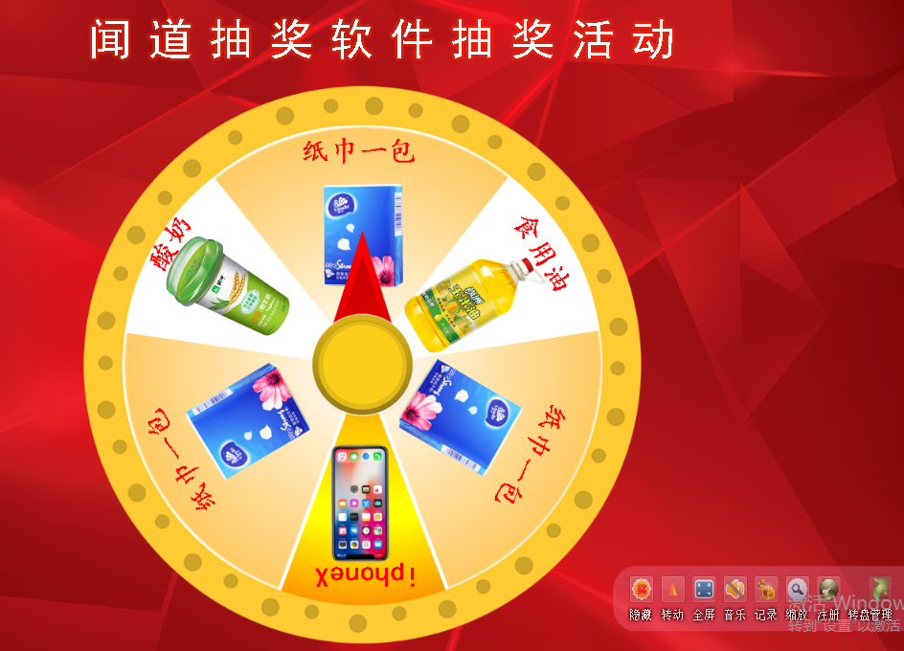
注意：抽奖按钮和键盘上按键会有蓄力功能，按久一些可以转得更多圈。
- 抽奖界面小工具栏使用
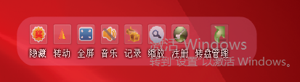
抽奖界面有一下用于实时管理与查看的工具栏如上图，现将具体用法介绍如下：
- 转速：用于调节抽奖时指针转的圈数和圈数。用以解决抽奖的人多时排队和人少时体验不足的问题。
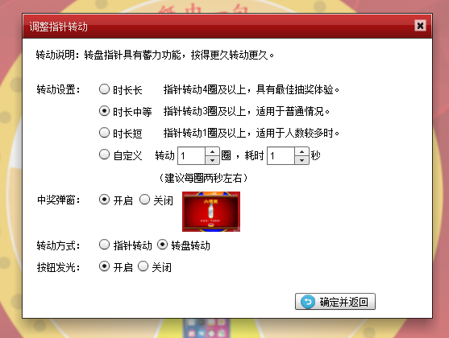
- 全屏：让抽奖软件全屏运行，并自动隐藏小工具栏。
- 音乐：可以关闭和开启音效。
- 记录：用于查看抽奖的历史记录；也可以用于自动播放中奖的情况。
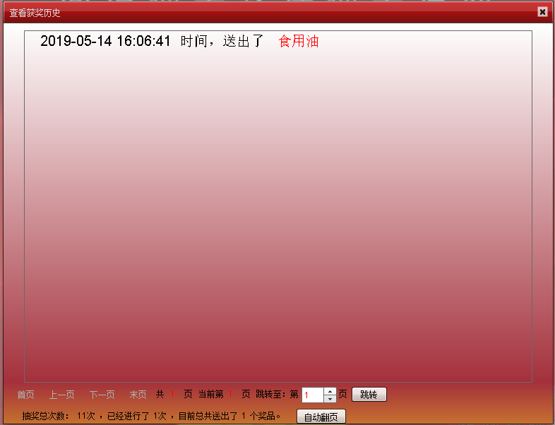
- 抽奖设置：进入抽奖的后台设置。进入后台设置需要管理密码。
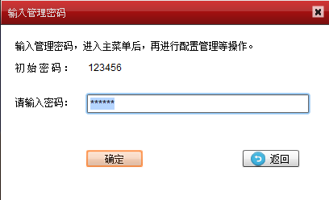

- 抽奖设置
抽奖转盘设置包含抽奖结果、重新抽奖、奖项设置、转移样式、背景及音乐、抽奖模式、定时送奖、打印、管理密码等等的设置。界面如下图所示：
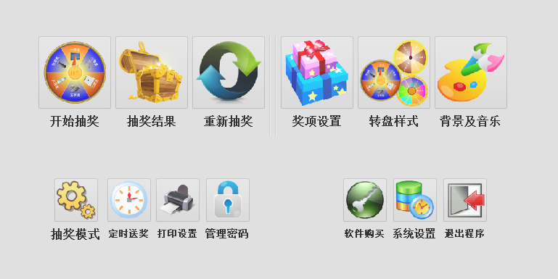
- 开始抽奖：重新回到抽奖软件。
- 奖项设置：设置预估总抽奖次数（用于计算中奖概率）、分级的奖项、奖品、奖品图片、中奖贺语和音效等。奖项设置的内容会自动生成到转盘上。
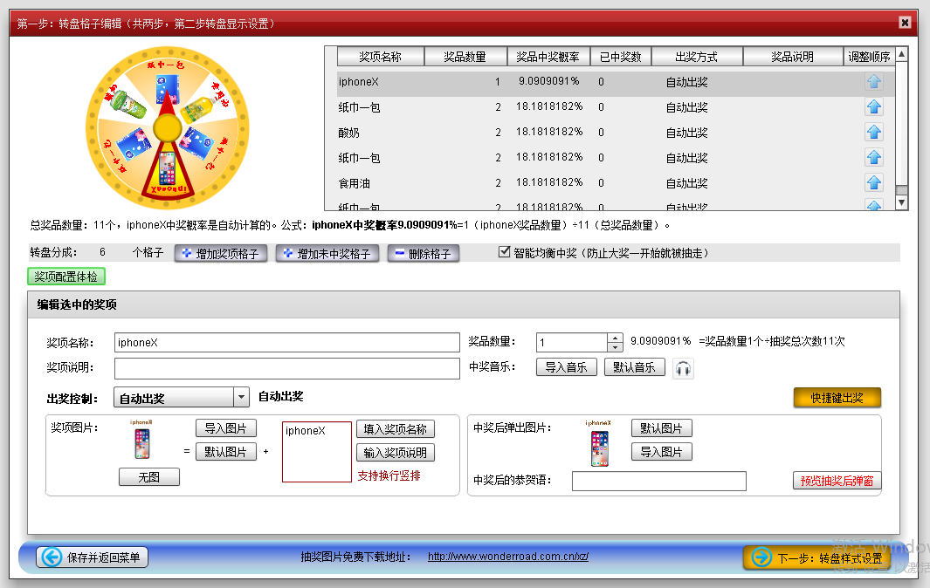
注意：需要填写预估抽奖次数以自动计算概率；当预估抽奖次数高于奖品总和，即不是100%中奖时系统会自动加入“谢谢参与”。具体操作时请点击“奖项配置体检来验证设置准确性”。
（三）盘样式设置：设置好奖项后，点“下一步”进入转盘设置，你可以改变奖项在转盘的位置，也可以通过转盘设置目录转换到设置转盘的颜色、转盘字体及图片的大小，指针、按钮及格子的设置。
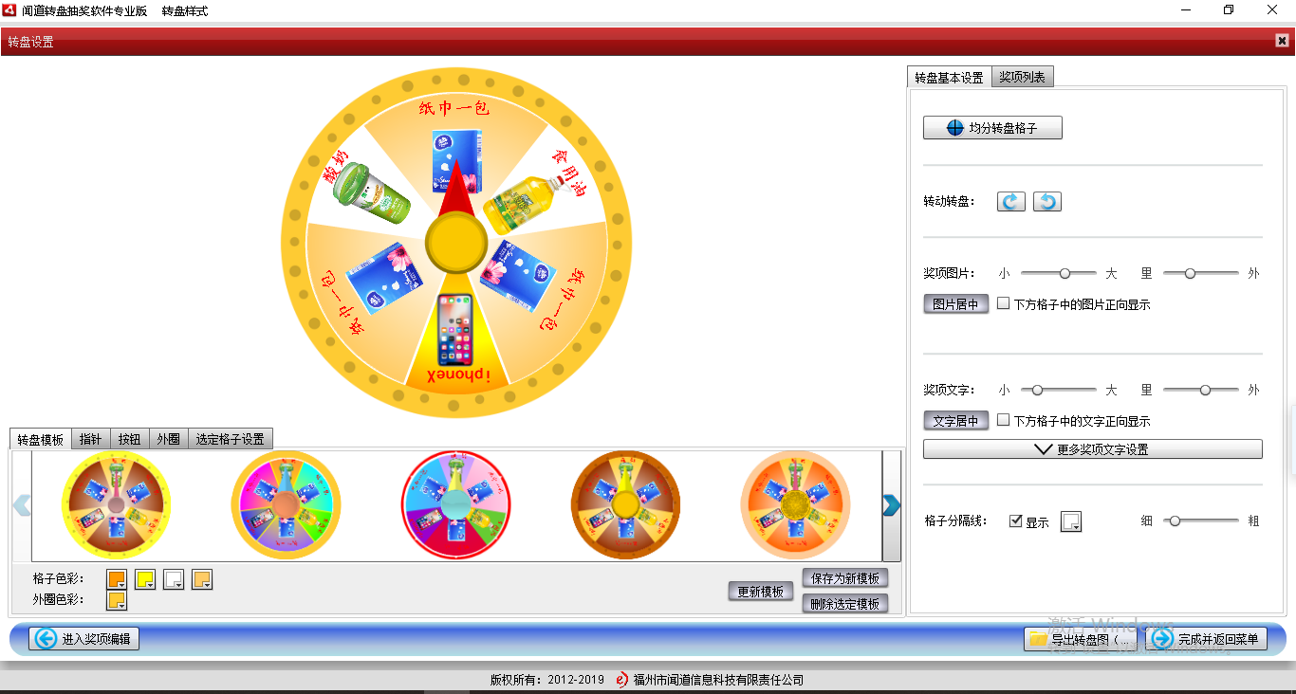
（四）背景及音乐设置：
在背景及音乐设置的右侧工具栏可以调置界面的样式（可以保存多种样式供选择）、背景图、背景音乐、抽奖界面工具栏、转盘、装饰图文等。
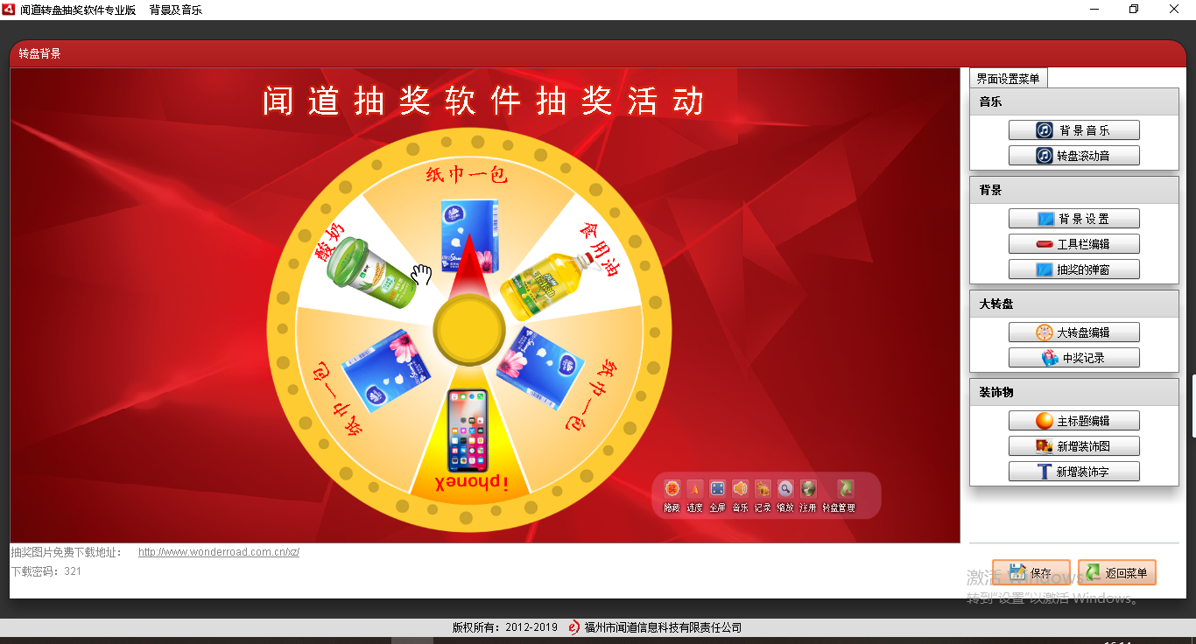
软件还支持直接点击抽奖界面进行设置，比如点击标题的文字即可以设置主标题文字，如下图所示：
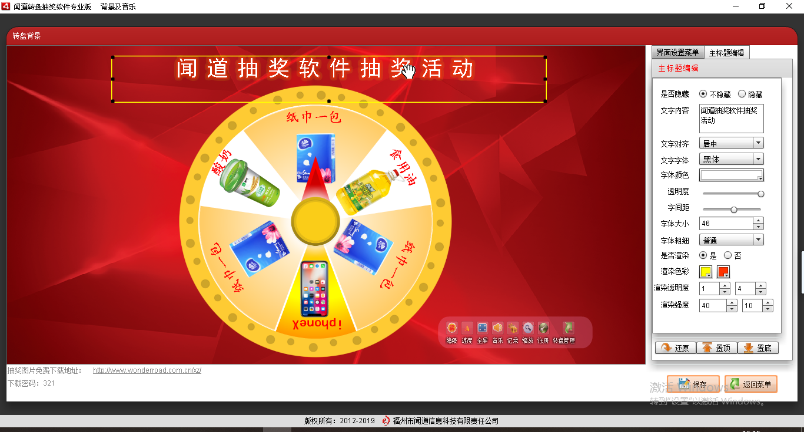
您还可以直接点击转盘来设置转盘的大小，如下图所示：
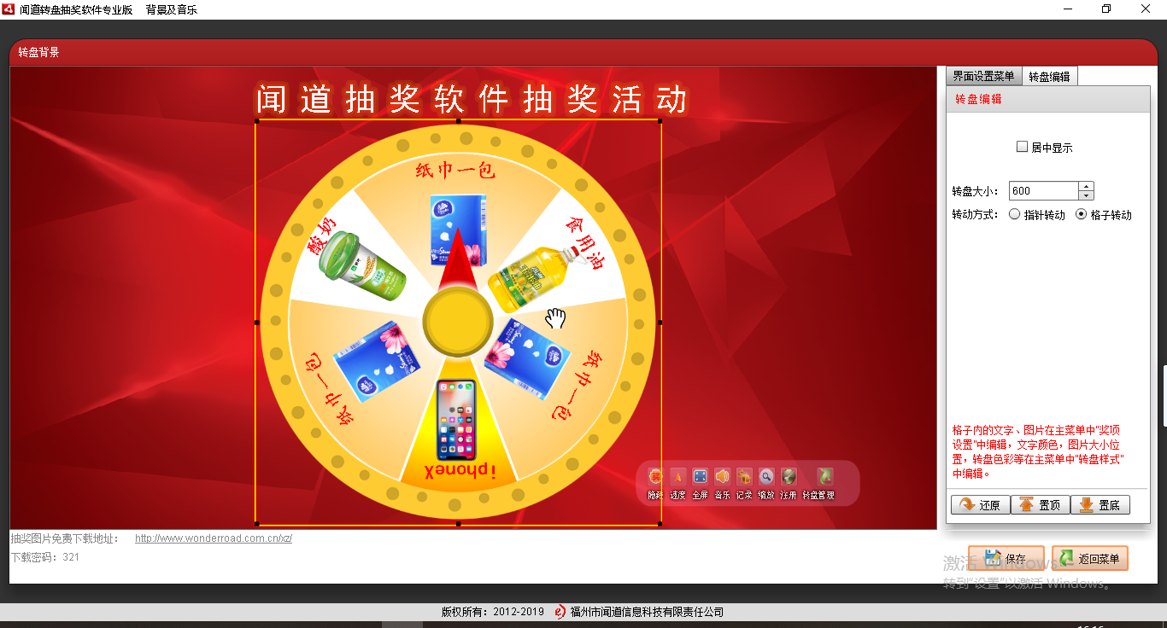
在界面设置菜单中，您还可以自由加入加入文字、图片等，比如新增装饰图如下图所示：
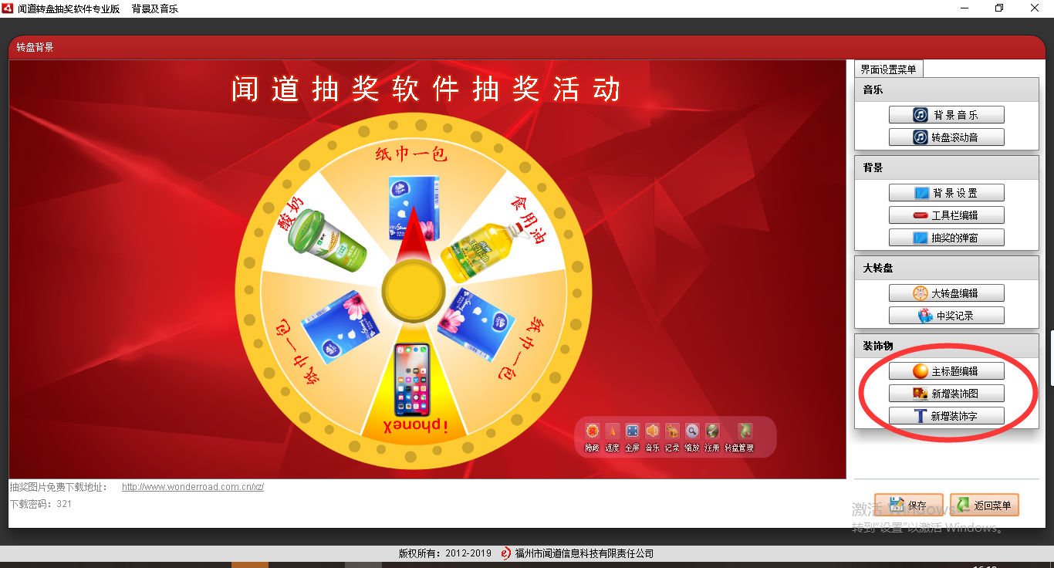
（五）抽奖结果
在抽奖结果界面您可以删除单个或批量的结果，删除后会自动重新放出这些奖品，可由后续抽奖抽出。软件同时支持导出抽奖结果功能。具体界面如下图所示：
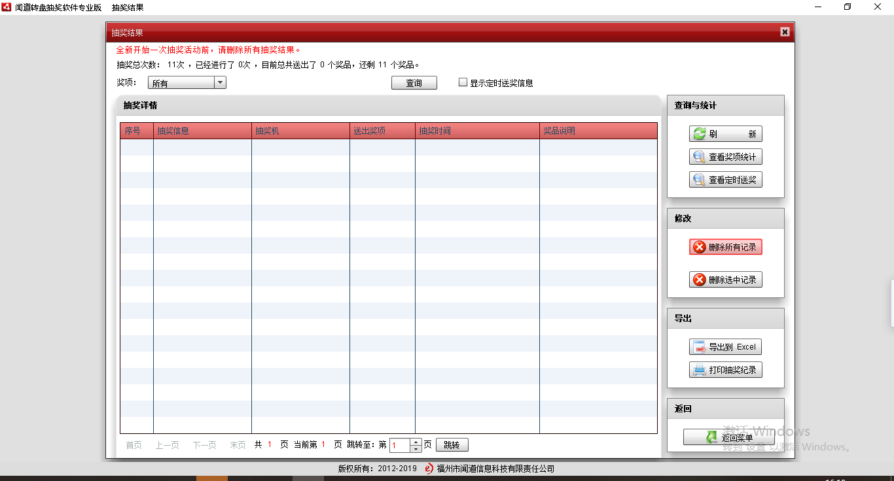
（六）重新抽奖：删除所有抽奖结果。用于在奖项、转盘效果不改变的情况下，重新进行一轮抽奖。
（七）定时送奖
将重要奖项设置为定时送出，保证抽奖过程可控。定时送奖是指定时间到时第一个来抽的抽奖人中得此奖。点击如下图红框的中按钮即可为选定的奖项设置定时送奖。
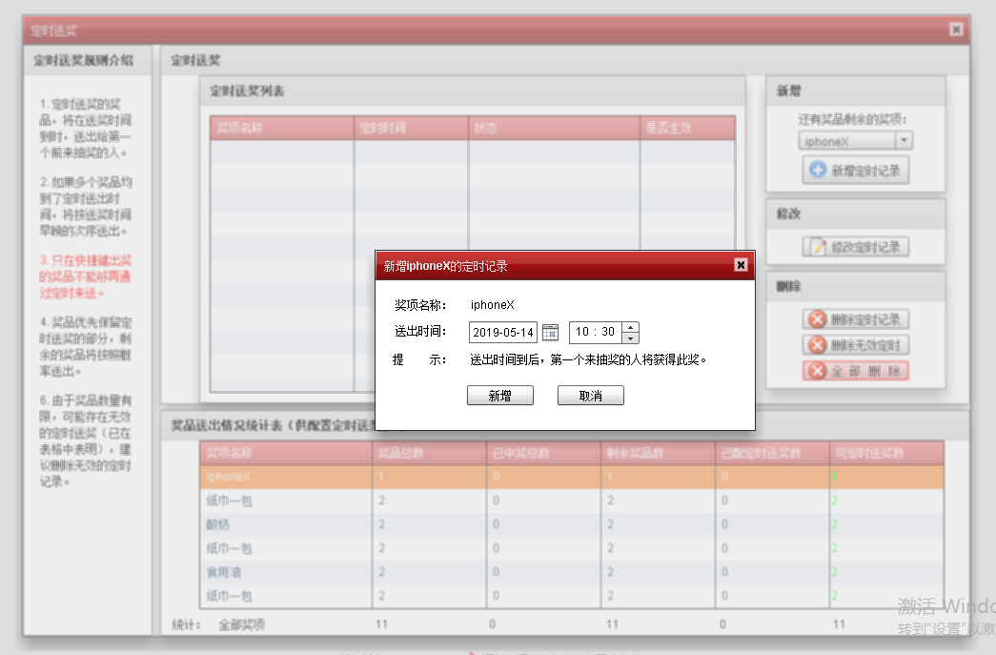
（八）打印设置
如果您需要中奖后打印中印信息的小票用于客户领奖或留存，可以设置打印功能。打印功能可以设置标题和注脚，同时可以将下图红框勾选，每次中奖后，让软件自动启动打印机打印。
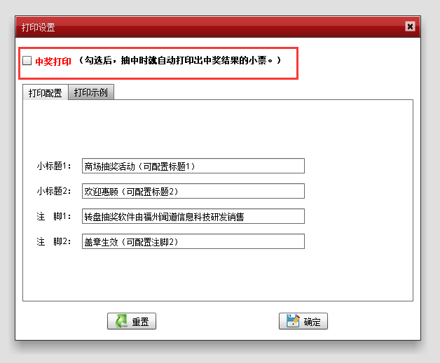
（九）管理密码：设置或修改进入本后台设置的密码。
（十）退出程序：关闭转盘抽奖软件。
- 使用注意事项
- 中奖概率与过程可控性
本软件根据奖项中设置的奖品数除以预估抽奖次数自动生成概率，以方便使用者。同时重要奖项可以设置定时送奖功能。如果大量设置麻烦本公司还可以订制按时段送奖功能。保证奖品按时段有序送出。
- 安全性保障
本软件有数年数千家门店的使用历程，可以保证抽奖过程高效不出错。具体实现上支持适应从Windows XP到Win 8各版本操作系统；严格算法，不会一奖多送；配置上增强了奖项配置体检和界面提示功能，保证设置不出差错。
- 可管理能力
可以方便地导出抽奖结果及时上报抽奖进度。
- 高适应性
软件可以任意设置界面与颜色、奖品与奖项等，根据业务需要任意改变。适应不同公司不同显示器的要求，支持从LED大屏至老式显示器的展示需要。
- 可订制能力
本公司所有软件均为自主研发，可接受订制改造成网络版或加入个性功能。

福州市闻道信息科技有限责任公司
网址：www.wonderroad.com.cn
电话：0591-83354666

